请考生登录广东省自学考试管理系统打印信息简表和成绩单，自学考试管理系统网址：https://www.eeagd.edu.cn/selfec/，具体操作如下。
一、申请开具学历证明操作步骤
（仅适用于2020年09月申请毕业的学生）
请登录自学考试管理系统，进入网上办事服务入口。具体步骤如下：
1.进入网上办事服务入口
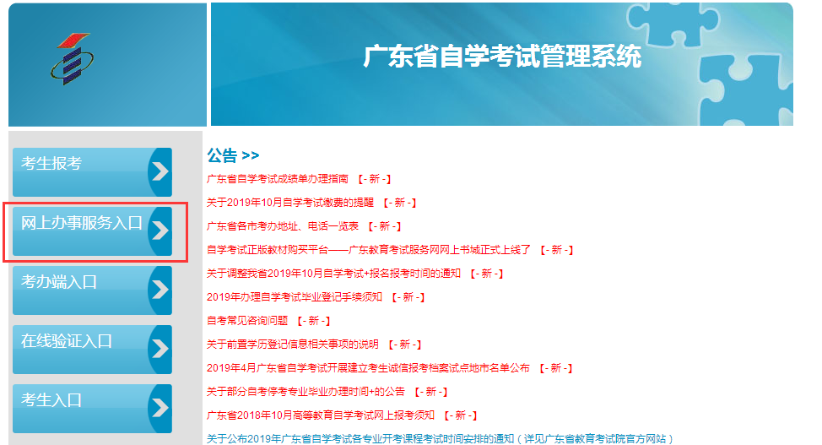
2.选择申请开具学历证明
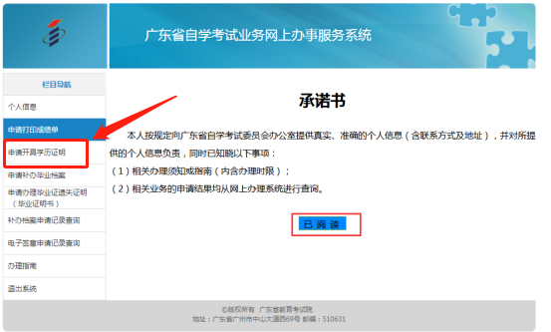
二、打印信息简表操作步骤
请登录自学考试管理系统，进入考生入口，打印信息简表。具体步骤如下：
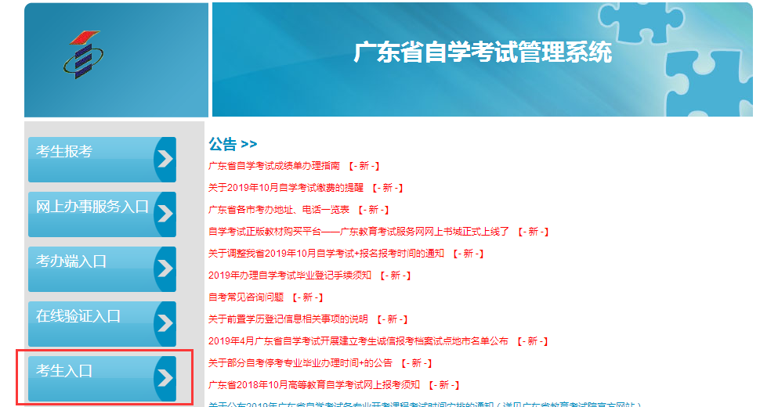
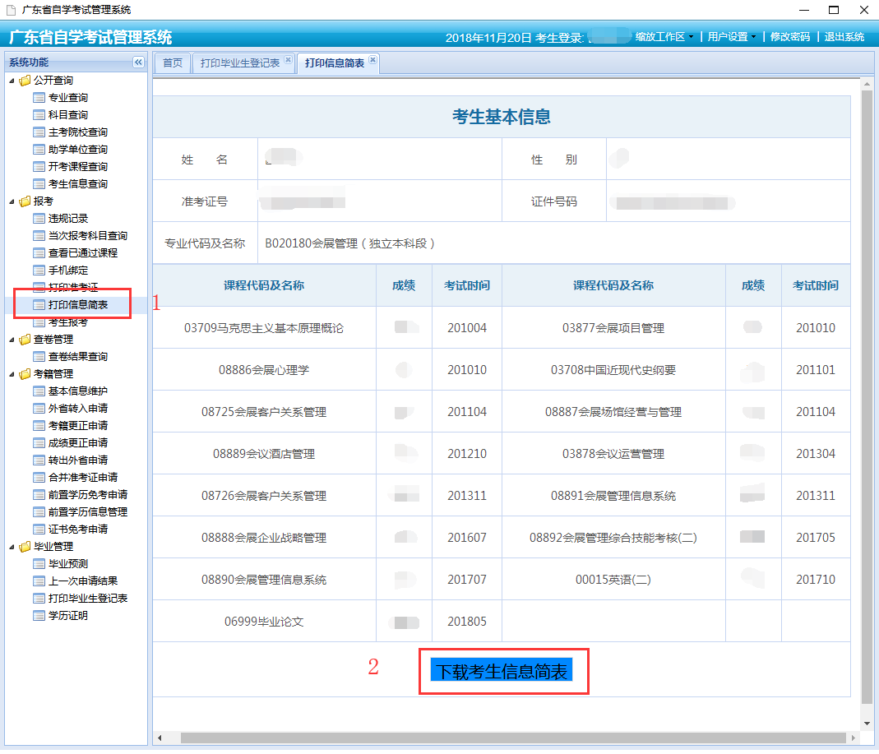

三、打印成绩单操作步骤
请登录自学考试管理系统，进入网上办事服务入口，打印成绩单。具体步骤如下：
1.进入网上办事服务入口
2.选择申请打印成绩单，点击“已阅读”承诺书
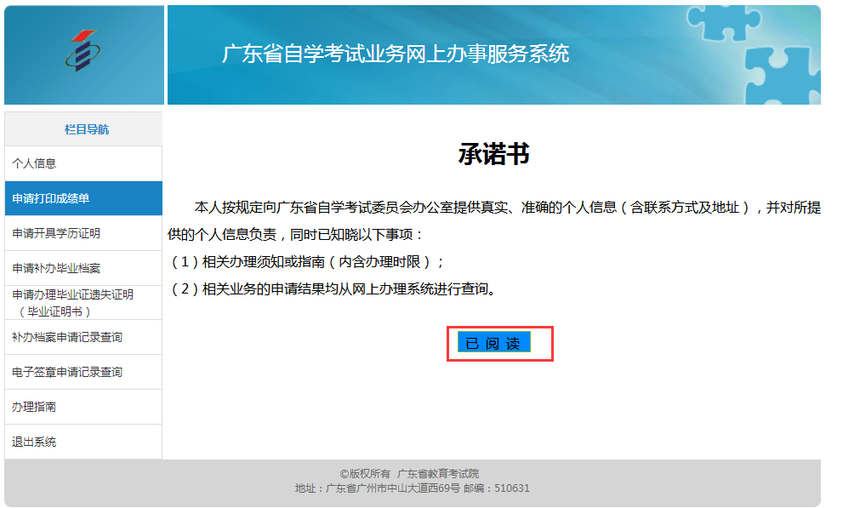

3.在申请打印成绩单页面填写“申请原因”、“专业名称”、“建设主考学校”、“课程组”，勾选全部课程，点击申请。
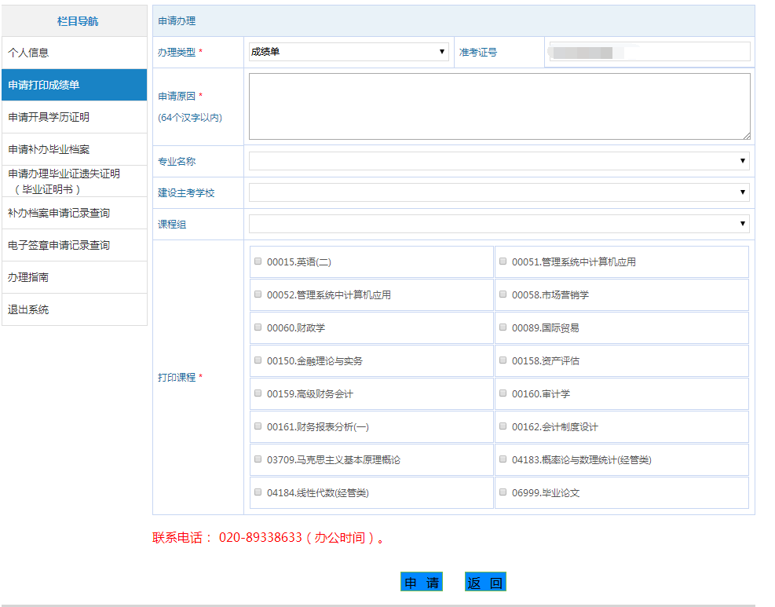

注意：
关于专业名称选择，毕业证是什么专业名称就选择对应的名称，选择新旧专业名称会有以下两种情况：
①选择旧专业名称后，建设主考学校和课程组选择系统中可选项，之后勾选打印课程，点击申请，如下图所示；
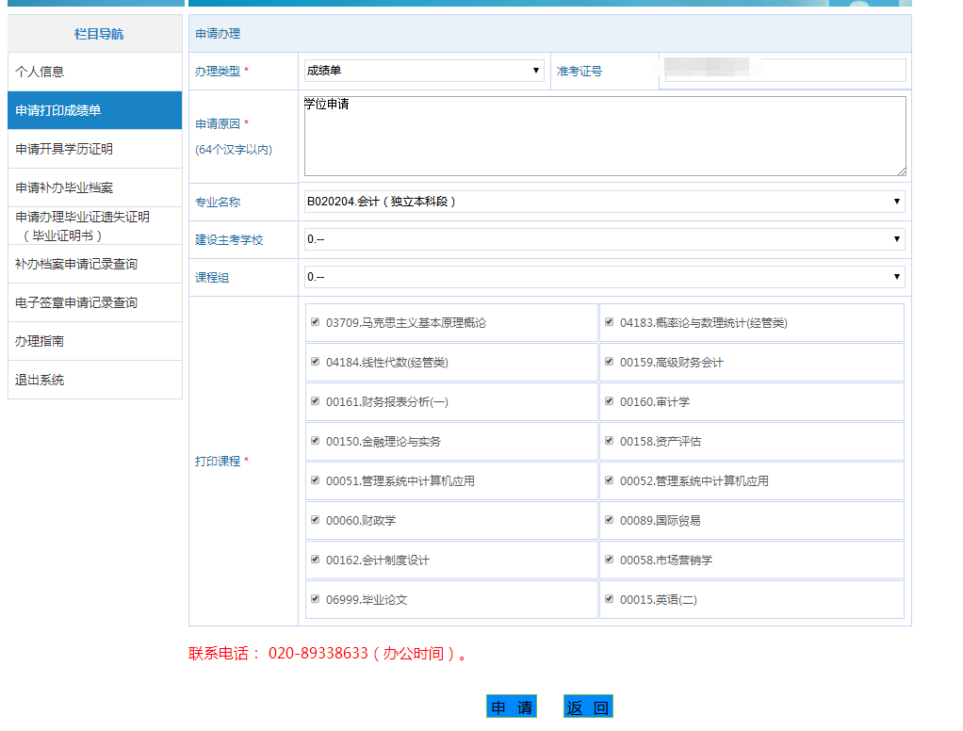
②选择新专业名称后，建设主考学校选有暨大的项，课程组选择系统中可选项，之后勾选打印课程，点击申请，如下图所示。
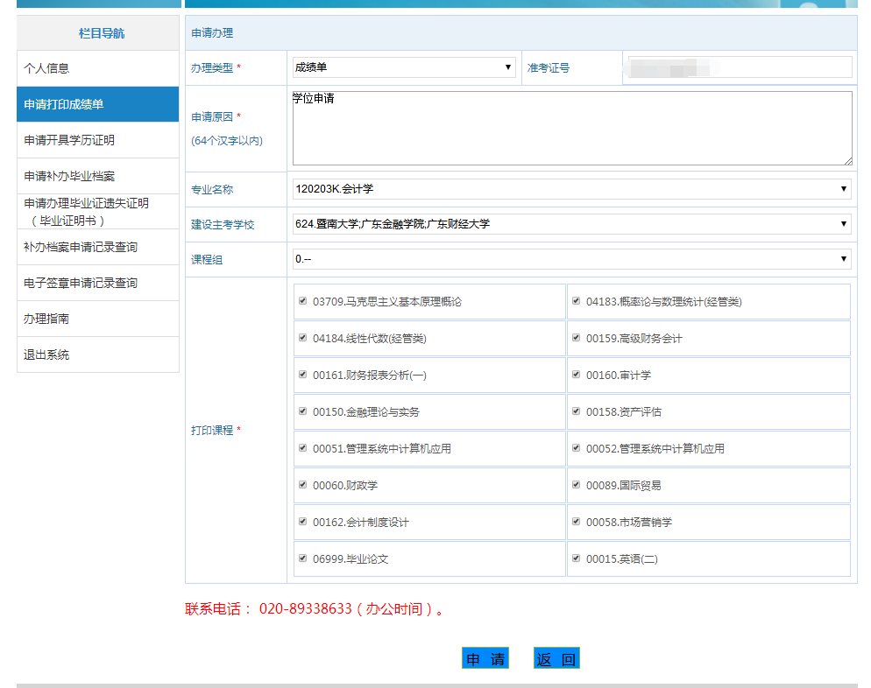
4.点击申请后，选择电子签章申请记录查询，等待当前状态从“处理中”变为“可下载”，即可下载打印成绩单。